Внимание! Прежде чем приступить к выполнению практической работы посмотрите презентацию к уроку.
Практическая работа № 3 «Выбор, подготовка и применение средств индивидуальной защиты»
1.Цельработы.
- различать индивидуальные средства защиты по их применению.
-освоить практические навыки подбора, использования средств индивидуальной защиты.
-проводить самоконтроль результатов работы

2. Ход выполнения работы:
2.1. Изучить теоретический материал и ответить на контрольные вопросы
2.2. Изучить состав аптечки индивидуальной АИ-2.
2.3. Заполнить таблицу
2.4. Оформить отчет.

Теоретические основы.

Классификация средств индивидуальной защиты

Медицинские СИЗ

СИЗ
органов дыхания

СИЗ кожи

изолирующие
Противогазы:
фильтрующие,
изолирующие
АИ-2 (аптечка индивидуальная)

фильтрующие
ППИ (пакет перевязочный индивидуальный)
Подручные - повседневная одежда,
Приспособления для целевой защиты

Респираторы:
противопылевые;
противогазовые,
газо-пылезащищенные

ИПП-8 (9,10,11)
индивидуальный противохимический пакет
Простейшие средства:
противопылевая тканевая повязка,
ватно-марлевая повязка

Фильтрующиепротивогазы:гражданский противогаз ГП-5 (М) предназначен для защиты человека от попадания в органы дыхания, на глаза и лицо радиоактивных, отравляющих, АХОВ и бактериальных средств. Принцип защитного действия основан на предварительной очистке (фильтрации) вдыхаемого воздуха от вредных примесей.
Подбор шлем-маски осуществляется по размеру, котором определяется измерением головы по замкнутой линии, проходящей через макушку, подборок и щеки. Подбор шлем – маски противогаза по результатам измерений
Результаты измерений в см. для образцов шлем - маски |  | Требуемый  размер
ШМ-41, ШМ-41М | ШМС | Требуемый  размер
до 63,0 | до 61,0 | 0
63,5 – 65,5 | 61,5 -64 | 1
66,0 – 68,0 | 64,5 - 67 | 2
68,5 – 70,5 | 67,5 и более | 3
71,0 и более | - | 4

Гражданские противогазы ГП-7В защищают от АХОВ как хлор, сероводород, сернистый газ, соляная кислота, синильная кислота, тетраэтилсвинец, нитробензол, фенол, фосген, хлорциан, радиоактивнойпыли и бактериальныхсредств.
подбор лицевой части противогаза ГП-7В
Подбор лицевой части необходимого типоразмера ГП-7В осуществляется на основании результатов измерения мягкой сантиметровой лентой горизонтального и вертикального обхвата головы. По сумме двух измерений устанавливают нужный типоразмер (см. таблицу 1) – рост маски и положение (номер) упоров лямок наголовника, в котором они зафиксированы. Первой цифрой указывается номер лобной лямки, второй – височных, третьей – щечных.
Таблица 1
Сумма горизонтального  и вертикального обхвата  головы, в мм |  | до  1185 | 1190  1210 | 1215  1235 | 1240  1260 | 1265  1285 | 1290  1310 | 1315  более
Рост лицевой  части | Вид  противогаза | 1 |  | 2 |  | 3
Положение упоров  лямок | ГП-7В | 4-8-8 | 3-7-8 | 3-7-8 | 3-6-7 | 3-7-7 | 3-5-6 | 3-4-5
Положение упоров  лямок | ГП-7ВМ | 4-8-8 | 3-7-6 | 3-7-6 | 3-6-5 | 3-6-5 | 3-5-4 | 3-4-3

Дополнительные патроны(ДП) созданы длязащитыотАХОВ
Дополнительныепатроныкгражданскимпротивогазам

Тип  патрона | Откаких АХОВи токсичныхвеществ защищает | Время защиты | Масса, г
ДПГ 3  ПЗУK | аммиак;диметиламин;хлор;  нитрабензол;сероводород;тетроэтилсвинец;  фенол, фурфурзол,хлористый водород,хлорциан,этилмеркаптаннесимметричныйдиметилгидрзин, фосген,сероуглерод,диоксидсеры, фтористыйводород,хлорциан, оксидуглерода | до1часа  30–40мин | 350  810
Гопкалитовыйпатрон | оксидуглерода | до1,5 часов | 500

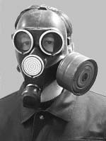
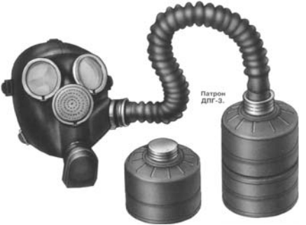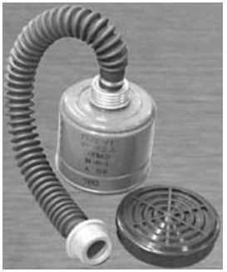

Защитные свойства промышленных противогазовых коробок
Буквенное обозначение  коробки | Цвет | От каких веществ защищает
Г | желто-черная | ртуть и ее соединения
К | зеленая | пары аммиака
КД | серая | смесь сероводорода и аммиака
СО | белая | угарный газ
КВ | желто-серая | смесь двуокиси азота и аммиака
СОХ | защитного цвета | окись углерода, хлор, производственная пыль
М | красная | от всех перечисленных веществ, но с меньшим эффектом
В | желтая | сернистый ангидрид, хлор, фосген,  синильная кислота

Правильно подобранная шлем – маска должна плотно прилегать к лицу и исключать возможность проникновения загрязненного воздуха в органы дыхания.
Новую шлем – маску перед надеванием протирают снаружи и изнутри влажной ветошью (бывшую в употреблении – денатурированным спиртом или 2% раствором формалина), а вдыхательные клапаны и отвернутую соединительную трубку продувают. Для проверки противогаза на герметичность необходимо:
- проверить целостность шлем – маски, слегка растягивая ее и внимательно осматривая (места проколов и разрывов обведи ручкой);
- осмотреть целостность мембранной коробки и правильность ее сборки;
- проверить целостность стекол очков, исправность обтекателей, наличие и целостность прижимных колец;
- осмотреть клапанную коробку (она должна быть без вмятин, пробоин, ржавчины), проверить состояние клапанов (они не должны быть порваны, покороблены, засорены), проверить наличие резинового прокладочного кольца;
- осмотреть соединительную трубку, проверить наличие в накидной гайке на ниппеле резинового прокладочного кольца;
- осмотреть противогазовую коробку, вынуть резиновую пробку на ее дне.
Для проверки противогаза на герметичность в целом надо надеть шлем – маску, вынуть коробку из сумки, закрыть отверстие в дне коробки резиновой пробкой (рукой) и попытаться сделать глубокий вдох. Если при этом воздух под лицевую часть не проходит, значит, противогаз герметичен.

При переводе противогазав «боевое» положение необходимо
-снятьГОЛОВНОЙубор;
-вынутьшлем-маску из сумки,взять ееобеимируками за утолщенныекрая у нижней частитак,чтобы большиепальцы рук былиснаружной стороны,а остальныевнутри;
-задержать дыханиеи закрытьглаза;
-подвестишлем-маску к подбородкуи резкимдвижением рук вверх и назад натянуть еена головутак,чтобы не быловверху складок;
-сделатьполный выдох, открытьглазаи возобновить дыхание;
-надетьголовной убор,застегнутьсумку и закрепитьеена туловище.
Противогаз считаетсянадетым правильно, если стекла очков лицевой частинаходятсяпротивглаз,шлем-маска плотноприлегаетк лицу.
Необходимость сделать сильный выдох перед открытием глаз и возобновлениемдыханияпосленадеванияпротивогазаобъясняетсятем, что надоудалитьиз-подмаски зараженныйвоздух,еслионтудапопалвмомент надевания.
Принадетомпротивогазеследуетдышатьглубокоиравномерно.
Противогазснимаетсяпокоманде «Противогазснять!».Для этогонадо приподнятьголовнойубор,взятьдругойрукойзаклапаннуюкоробку, слегка оттянутьшлем-маску вниз и движением вперед и вверх снять ее, надетьголовной убор,вывернутьшлем-маску,тщательнопротеретьееи уложить всумку.
Автономные средстваиндивидуальной защитыоргановдыхания. Приликвидациипоследствийаварий,связанныхсвыбросом(проливом)АХОВ,основнымисредствамидляобеспечениязащитыспасателей являютсяавтономные СИЗОД. Онивключаютвсебяизолирующиепротивогазыисамоспасатели.
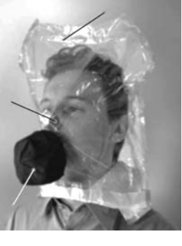
К самоспасателям относятся защитный капюшон «Феникс», предназначенный для самостоятельной эвакуации из мест возможного отравления химически опасными и вредными вещества ми, а также из зон химического заражения в случае техногенных авайрий и террористических актов. Капюшон предназначен для защиты органов дыхания, глаз и кожи лица от паров, газов и аэрозолей опасных химических веществ (более 25 химически опасных веществ, среди которых хлор аммиак, синильная кислота, циклогексан и др.

ИзолирующиеСИЗОДприменяются,еслифильтрующиесредства
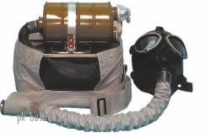
защитынеобеспечиваютдостаточнуюзащитуотпопаданиятоксичных веществчерез органыдыханияили кожу.Могут применятьсявпервыйпериодЧС,когдауровнииконцентрациинаиболеевелики, амерызащитывдостаточноймеренепринимаются. Предназначеныдлязащитыорганов дыхания,глаз,кожилицачеловекаотвоздействиявредныхвеществ, присутствующихввоздухерабочейзоны,независимоотихсостава иконцентрации,атакжевусловияхнедостаткаилиотсутствиякислорода.
Респираторыпредставляют собой облеченноесредствозащиты органовдыхания отвредныхгазов,паров- аэрозолей и пыли.
Взависимости отсрока службы респираторыбывают одноразового примененияШБ-1«Лепесток»,«Кама», У-2К,Р-2),многоразовогоисправления (РПГ-67,РУ-60М).Респиратор ШБ-1 «Лепесток» предназначен для защиты органов дыхания от вредных аэрозолей в виде пыли, дыма, тумана. Он представляет собой легкую полумаску из тканевого материала ФПП (фильтр Петрянова из волокон полихлорвинила), являющуюся одновременно и фильтром.
Респиратор У-2К выполнен в виде фильтрующей полумаски, с двумя клапанами вдоха и одним клапаном выдоха. Для придания полумаске жесткости внутрь вставлены распорки, по наружной кромке укреплена марлевая полоса, обработанная специальным составом.
Респиратор РУ-60М состоит из резиновой полумаски, двух сменных фильтрующих патронов, содержащих специализированный поглотитель, пластмассовых манжет с клапаном входа, клапанами выдоха с предохранительным экраном оголовья.Предназначен для защиты органов дыхания человека одновременно от газообразных вредных веществ и аэрозолей.
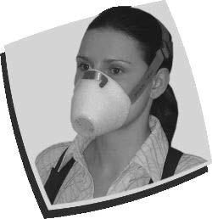
Правила примерки респиратора:
-тщательно осмотреть респиратор на предмет исправности;
- надеть респиратор так, чтобы одна не растягивающаяся тесьма оголовья проходила через теменную область, другая – через затылочную;
- отрегулировать с помощью пряжек натяжение тесемок;
- прижать носовой зажим к носу;
- проверить плотность прилегания полумаски к лицу, для чего плотно закрыть ладонью отверстие выдыхательного клапана и сделать легкий выдох; если при этом воздух из под маски не выходит, а она лишь слегка раздувается, значит, респиратор герметичен и маска прилегает хорошо; если воздух выходит в области крыльев носа – чуть сильнее обожмите концы носового зажима;
- если респиратор не герметичен, его заменяют после уточнения размера.
3. Правила пользования ватно-марлевой повязки.
Маску надевают следующим образом:нижний край подводят под подбородок и свободные концы проводят за ушами и завязывают вверху на голове; верхний край при этом должен, хорошо закрыв нос и рот, разместиться под глазами, и свободные концы завязывают на затылке. Для того чтобы защита от АХОВ была надёжнее, например если надвигается облако хлора, рекомендуется смочить повязку 2% - ным раствором питьевой соды, а для защиты от аммиака – 5% - ным раствором лимонной (уксусной) кислоты.
ПОМНИТЕ! Ватно-марлевая повязка и противопыльная тканевая маска не защищает от многих АХОВ.
Долго пользоваться ватно-марлевыми повязками не рекомендуется.
Средства защиты кожи изолирующего типа изготавливаются из таких материалов, которые не пропускают ни капли, ни пары ядовитых веществ, обеспечивают необходимую герметичность и благодаря этому, защищают человека.
Фильтрующие средства средства защиты кожи изготавливают из хлопчатобумажной ткани, пропитанной специальными химическими веществами. Пропитка тонким слоем обволакивает нити ткани, а пространство между ними остается свободным. Вследствие этого воздухопроходимость материала в основном сохраняется, а пары ядовитых и отравляющих веществ при прохождении через ткань задерживаются. В одних случаях происходит нейтрализация, а в других – сорбция (поглощение). Сроки работы в надетых средствах защиты ограничиваются, как правило, тепловым состоянием организма, которое в свою очередь зависит от температуры окружающей среды и тяжести физических нагрузок.В качестве простейших средств защиты кожи может быть использована, прежде всего, производственная одежда: куртки, брюки, комбинезоны, халаты с капюшонами, сшитые в большинстве случаев из брезента, огнезащитной или прорезиненной ткани, грубого сукна. Они способны защищать от попадания на кожу радиоактивных веществ при авариях на АЭС и других радиационноопасных объектах, от капель, паров и аэрозолей многих АХОВ. Брезентовые изделия, например, защищают от капельно-жидких ОВ и АХОВ зимой до 1 ч, летом — до 30 мин.Из предметов бытовой одежды наиболее пригодны для этой цели плащи и накидки из прорезиненной ткани или ткани, покрытой хлорвиниловой пленкой.
Защиту до 2 ч могут обеспечить также и зимние вещи: пальто из грубого сукна или драпа, ватники, дубленки, кожаные пальто. Все зависит от конкретных погодных и иных условий, концентрации и агрегатного состояния аварийно химически опасных или отравляющих веществ. После соответствующей подготовки защиту могут обеспечить и другие виды верхней одежды: спортивные костюмы, куртки, особенно кожаные, джинсовая одежда, плащи из водонепроницаемой ткани. Для защиты ног лучше всего использовать резиновые сапоги промышленного или бытового назначения, резиновые боты, галоши. Можно применять также обувь из кожи и кожзаменителей, но желательно с резиновыми галошами. Резиновые изделия способны не пропускать капельно-жидкие ОВ и АХОВ до 3-6 ч. На руки следует надеть резиновые или кожаные перчатки, можно рукавицы из брезента. Чтобы обычная одежда лучше защищала от паров и аэрозолей ОВ и АХОВ, ее нужно пропитать специальным раствором, как это делается при подготовке защитной фильтрующей одежды (ЗФО).Пропитке подлежит только одежда из тканевых материалов. Для пропитки одного комплекта одежды и приспособлений к ней (нагрудного клапана, капюшона, перчаток, носок) достаточно 2,5 л раствора. Пропиточный раствор может готовиться на основе водных синтетических моющих веществ (стиральных порошков), применяемыхдля стирки белья. При другом варианте для этого можно использовать минеральные и растительные масла. В простейших средствах защиты кожи можно преодолевать зараженные участки местности, выходить из зон, где произошел разлив или выброс АХОВ. На определенный срок указанные средства предохраняют тело человека от непосредственного контакта с каплями, мазками, аэрозолями и парами вредных и ядовитых веществ, что существенно снизит вероятность поражения.
Медицинские средства индивидуальной защиты
Аптечка индивидуальная (АИ-2) предназначена для оказания самопомощи и взаимопомощи при ранениях и ожогах (для снятия боли), предупреждения или ослабления поражения радиоактивными, отравляющими или АХОВ, а также для предупреждения заболевания инфекционными болезнями. 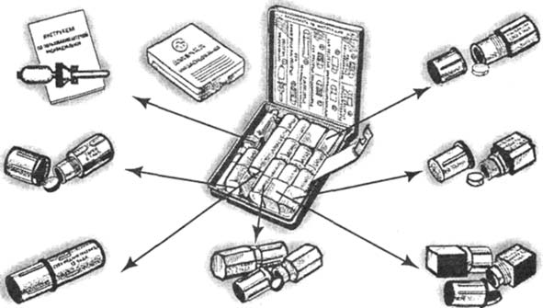
Гнездо 1 – противоболевое средство (промедол) в шприц-тюбике. Применяется при переломах костей, обширных ранах и ожогах путем инъекции в мягкие ткани бедра или руки.
Гнездо 2 – средство для предупреждения отравления фосфорорганическими отравляющими веществами (антидот «тарен»). В условиях угрозы отравления принимают антидот, а затем надевают противогаз. При появлении и нарастании признаков отравления (ухудшение зрения, появление резкой одышки) следует принять еще одну таблетку. Повторный прием рекомендуется не ранее чем через 5-6 ч.
Гнездо 3 –противобактериальное средство № 2 (сульфадиметоксин), 15 таблеток по 0,2 г. Находится оно в большом круглом пенале без окраски. Средство следует использовать при желудочно-кишечном расстройстве, возникающем после радиационного поражения. В первые сутки принимают 7 таблеток (в один прием), а в последующие двое суток – по 4 таблетки. Этот препарат является средством профилактики инфекционных заболеваний, которые могут возникнуть в связи с ослаблением защитных способностей облученного организма.
Гнездо 4 –радиозащитное средство № 1 (цистамин), 12 таблеток по 0,2 г. Находится оно в двух розовых пеналах-восьмигранниках. Принимают его для личной профилактики при угрозе радиационного поражения, 6 таблеток сразу и лучше за 30-60 мин. до облучения.
Гнездо 5 – противобактериальное средство № 1 – антибиотик широкого спектра действия (гидрохлорид хлортетрациклина), 10 таблеток по 1000000 ед. Находится в двух четырехгранных пеналах без окраски. Принимают как средство экстренной профилактики при угрозе заражения бактериальными средствами при заражении ими, а также при ранениях и ожогах (для предупреждения заражения). Сначала принимают содержимое одного пенала - сразу 5 таблеток, а затем через 6 ч принимают содержимое другого пенала - также 5 таблеток.
Гнездо 6 - радиозащитное средство № 2 (йодистый калий), 10таблеток. Находится в белом четырехгранном пенале с продольными полуовальными вырезками в стенках граней.Препарат следует принимать по одной таблетке ежедневно в течение 10 дней после аварии на АЭС и в случае употребления человеком пиши из загрязненной радиоактивными веществами местности. Препарат препятствует отложению в щитовидной железе радиоактивного йода, который поступает в организм из внешней среды.
Гнездо 7 - противорвотное средство (этаперазин), 5 таблеток по 0,004 г. Находится в голубом круглом пенале с шестью продольными выступающими полосками. Принимается по 1 таблетке при ушибах головы, сотрясениях и контузиях, а также сразу после радиоактивного облучения с целью предупреждения рвоты. При продолжающейся тошноте следует принимать по одной таблетке через каждые 3-4 ч.
Индивидуальные противохимические пакеты (ИПП) предназначены для обеззараживания капельно-жидких ОВ и некоторых АХОВ, попавших на тело и одежду человека, на средства индивидуальной защиты и на инструмент.
ИПП-11 предназначен для защиты и дегазации открытых участков кожи человека от фосфорорганических ядовитых веществ. При использовании следует взять пакет левой рукой, правой резким движением вскрыть его по насечке, достать тампон и равномерно обработать им открытые участки кожи (лицо, шею, кисти рук) и прилегающие к ним кромки одежды.
Обработку можно проводить в интервале температур от – 20 до + 50^{о} С. При заблаговременном нанесении на кожу защитный эффект сохраняется в течение 24 часов.
Задание 2.1 вопросы для самоконтроля:
1.Классификация средств индивидуальной защиты.
2. Какие типы противогазов вы знаете и в чем их отличие?
3. К какому типу противогаза присоединяется дополнительный патрон, каков его назначение?
4.Как определить защитные свойства промышленного противогаза?
5.Почемунеобходимо сделать выдох при надевании противогаза?
6.Что такое респиратор, и каково его назначение?
7.Перечислите известные вам типы респираторов, каково их устройство на примере Р-2?
8.При каких чрезвычайных ситуациях применяется ватно-марлевая повязка?
9.Назовите и коротко охарактеризуйте известные вам средства защиты кожи.
10.Как подготовить самостоятельно простейшие средства защиты кожи?
11.Перечислите медицинские СИЗ?
12. Перечислите состав аптечки индивидуальной АИ-2
Задание 2.3 Заполнить таблицу

ЧС | Свойства ВВ | Выбор СИЗ | Первая помощь
Выброс хлора
Выброс синильной кислоты
Выброс аммиака
Радиационное заражение
Отравление угарным газом

